Демоверсия работы по истории для поступления в профиль.

I вариант
- Расположите в хронологическом порядке правления имена правителей Древнерусского государства.
- Святослав 2) Игорь 3) Олег 4) Рюрик 5) Владимир 6) Ольга
Ответ: 432615
- Расположите в хронологическом порядке следующие события.
- Крещение княгини Ольги 3) Объединение Новгорода и Киева
- Дунайские походы Святослава 4) Гибель князя Игоря
Ответ:3412
- К какому году относится событие, получившие название «призвание варягов»?
- 824 г. 2) 862 г. 3) 882 г. 4) 988 г.
Ответ:2
- В списке представлены последствия Крещения Руси князем Владимиром. Найдите Два лишних.
- активное строительство храмов 4) распространение языческих обрядов
- укрепление связей с Византией 5) обоснование обычая кровной мести
- отказ от многоженства
Ответ: 45
- Выберите из списка ТРИ черты, которые относятся к правлению Ярослава Мудрого.
- объединение Киева и Новгорода
- первый поход древнерусского князя в Византию
- создание общерусского письменного свода законов
- перевод церковных книг с греческого языка на старославянский
- разгром печенегов
- подписание первого договора Руси с Византией
Ответ: 345
- В каком году состоялся съезд князей в Любече?
1) 882 г. 2) 988 г. 3) 1097 г. 4) 1185 г.
Ответ: 3
- Где в период политической раздробленности Руси сложилась республиканская форма правления, при которой высшим органом управления являлось вече?
- в Москве 2) в Новгороде 3) во Владимире 4) в Рязани
Ответ: 2
- Русская Правда в Древней Руси — это
1) сборник законов Древнерусского государства
2) первая древнерусская летопись
3) название международного договора Руси и Византии
4) литературное произведение, написанное киевским князем
Ответ: 1
- Что из названного было одной из причин возникновения удельной системы на Руси в XII–XIII вв.?
1) несовершенный порядок наследования престола в Древнерусском государстве
2) усиление внешней опасности со стороны варягов
3) принятие христианства
4) нашествие на Русь монголов
Ответ: 1
- Что из названного было одним из следствий политической раздробленности Руси?
1) ослабление обороноспособности Руси 3) упадок древнерусской культуры
2) усиление власти киевского князя 4) прекращение торговли с другими государствами
Ответ: 1
- Прочтите отрывок из сочинения историка и укажите князя, о котором идёт речь.
«Наверное, можно сказать, что по масштабу своей личности он уступал и своему отцу Владимиру Мономаху, и своему сыну Андрею Боголюбскому. Возможно, его биография менее интересна, более однообразна, скучна, однопланова: военные походы и подготовка к ним составляют её преимущественное содержание, и почти всё сводится к борьбе за Киев. Но масштаб личности не всегда напрямую определяет значимость той или иной фигуры, её место в истории».
1) Юрий Долгорукий 2) Дмитрий Донской 3) Игорь 4) Ярослав Мудрый
Ответ: 1
- Выберите из списка ТРИ категории населения, которые жили в городах Древней Руси. Запишите цифры, под которыми они указаны.
- Ремесленники 2) Крестьяне 3) Дружинники
4) Общинники 5) Купцы 6) Смерды
Ответ: 156
- Установите соответствие между термином и его значением.

Термины
А) миниатюра
Б) былина
В) береста
Г) пергамент

Значение
- Материалом для написания книг из выделанной телячьей кожи
- Специально обработанная берёзовая кора, которая использовалась для письма
- Жанр устного народного творчества, героический эпос
- Небольшой рисунок в старинной книге

А | Б | В | Г

Ответ: 4321
- Рассмотрите иллюстрации и выполните задание. Укажите вид искусства, представленный на данных иллюстрациях.
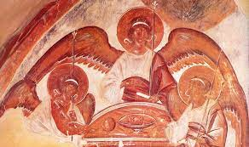
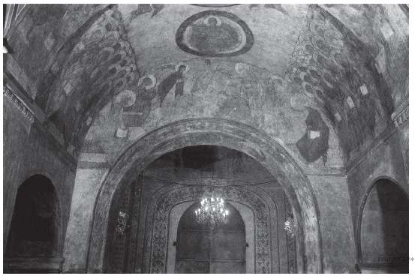
1) фреска 2) скань 3) миниатюра 4) зернь
Ответ: 1
- Ханская грамота, дававшая право русским князьям властвовать в своих княжествах, называется:
- выход 2) ярлык 3) урок 4) погост
Ответ: 2
- Причиной нашествия монголо-татар на Русь можно считать:
1) возможность обогащения
2) наличие сильной армии у монголов
3) ослабление Руси в результате феодальной раздробленности
4) все указанные причины
Ответ: 3
- Дань в пользу Золотой Орды с русских земель называлась
- полюдье 2) погост 3) выход 4) вход
Ответ: 3
- Отметьте положительные последствия монгольских завоеваний.
- Исчезновение городов
- Сокращение населения
- Знакомство с культурными достижениями Китая в странах Европы
- Обложение данью значительной части завоёванного населения
Ответ: 3
- К причинам завоевательных походов шведов на русские земли относится
- Стремление захватить богатые земли Новгорода и окрестностей
- Желание шведов покорить монголов, для чего нужно было пройти через новгородские земли
- Необходимость отбиваться от постоянных набегов новгородцев на шведские территории
- Стремление шведов переселить своих крестьян на земли Новгорода, а также Владимиро-Суздальского княжества
Ответ: 1

